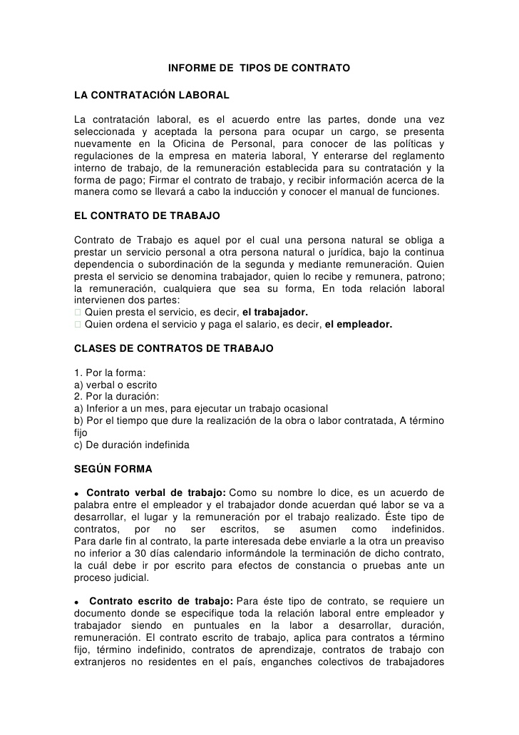

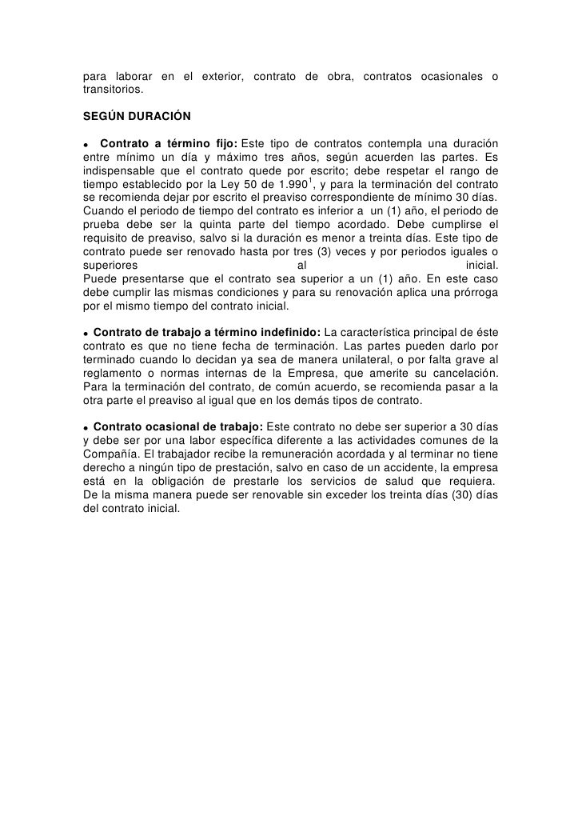

1. Elementos del contrato Para que haya contrato de trabajo se requieren tres elementos esenciales:
   * -Actividad personal del trabajador.
   * -Subordinación del trabajador hacia el empleador.
   * -Salario como retribución del servicio.

TALLER DE CONTRATO DE TRABAJO

1. seleccione los elementos del contrato de trabajo.

    a. Sumisión                    e....

a. Contratista independiente

   b. De obra

   c. A termino fijo

   d. Indefinido

   e. Ocasional

6. Luis Alfonso Neir...

12. Pedro Nel Martínez, es detenido por un término de 24 días dentro de una investigación
    pero luego es puesto en libe...